Noslēdzies 19.aprīlī izsludinātais konkurss „Preiļu Galvenās bibliotēkas logo", kurā piedalījās 9 dalībnieki no dažādām pilsētām un novadiem (Preiļi un Preiļu novads – 4; Rīga – 1; Rēzekne – 1; Daugavpils – 1; Gulbene – 1; Riebiņu novads – 1). Kopumā tika iesniegti 34 logo varianti.
Pēc žūrijas vērtējuma 1.vietu ieguva Ievas Semules veidotais logo, 2.vieta tika piešķirta Zanei Bramanei, bet 3.vieta – Uģim Vilcānam.
Skatītāju simpātijas balvas ieguvēja ir Ilze Atvara-Briška, bet veicināšanas balvas saņems Madara Mediņa un Ilze Šuļja.

1.vietu ieguva Ievas Semules veidotais logo



2.vietu ieguva Zanes Bramanes veidotais logo

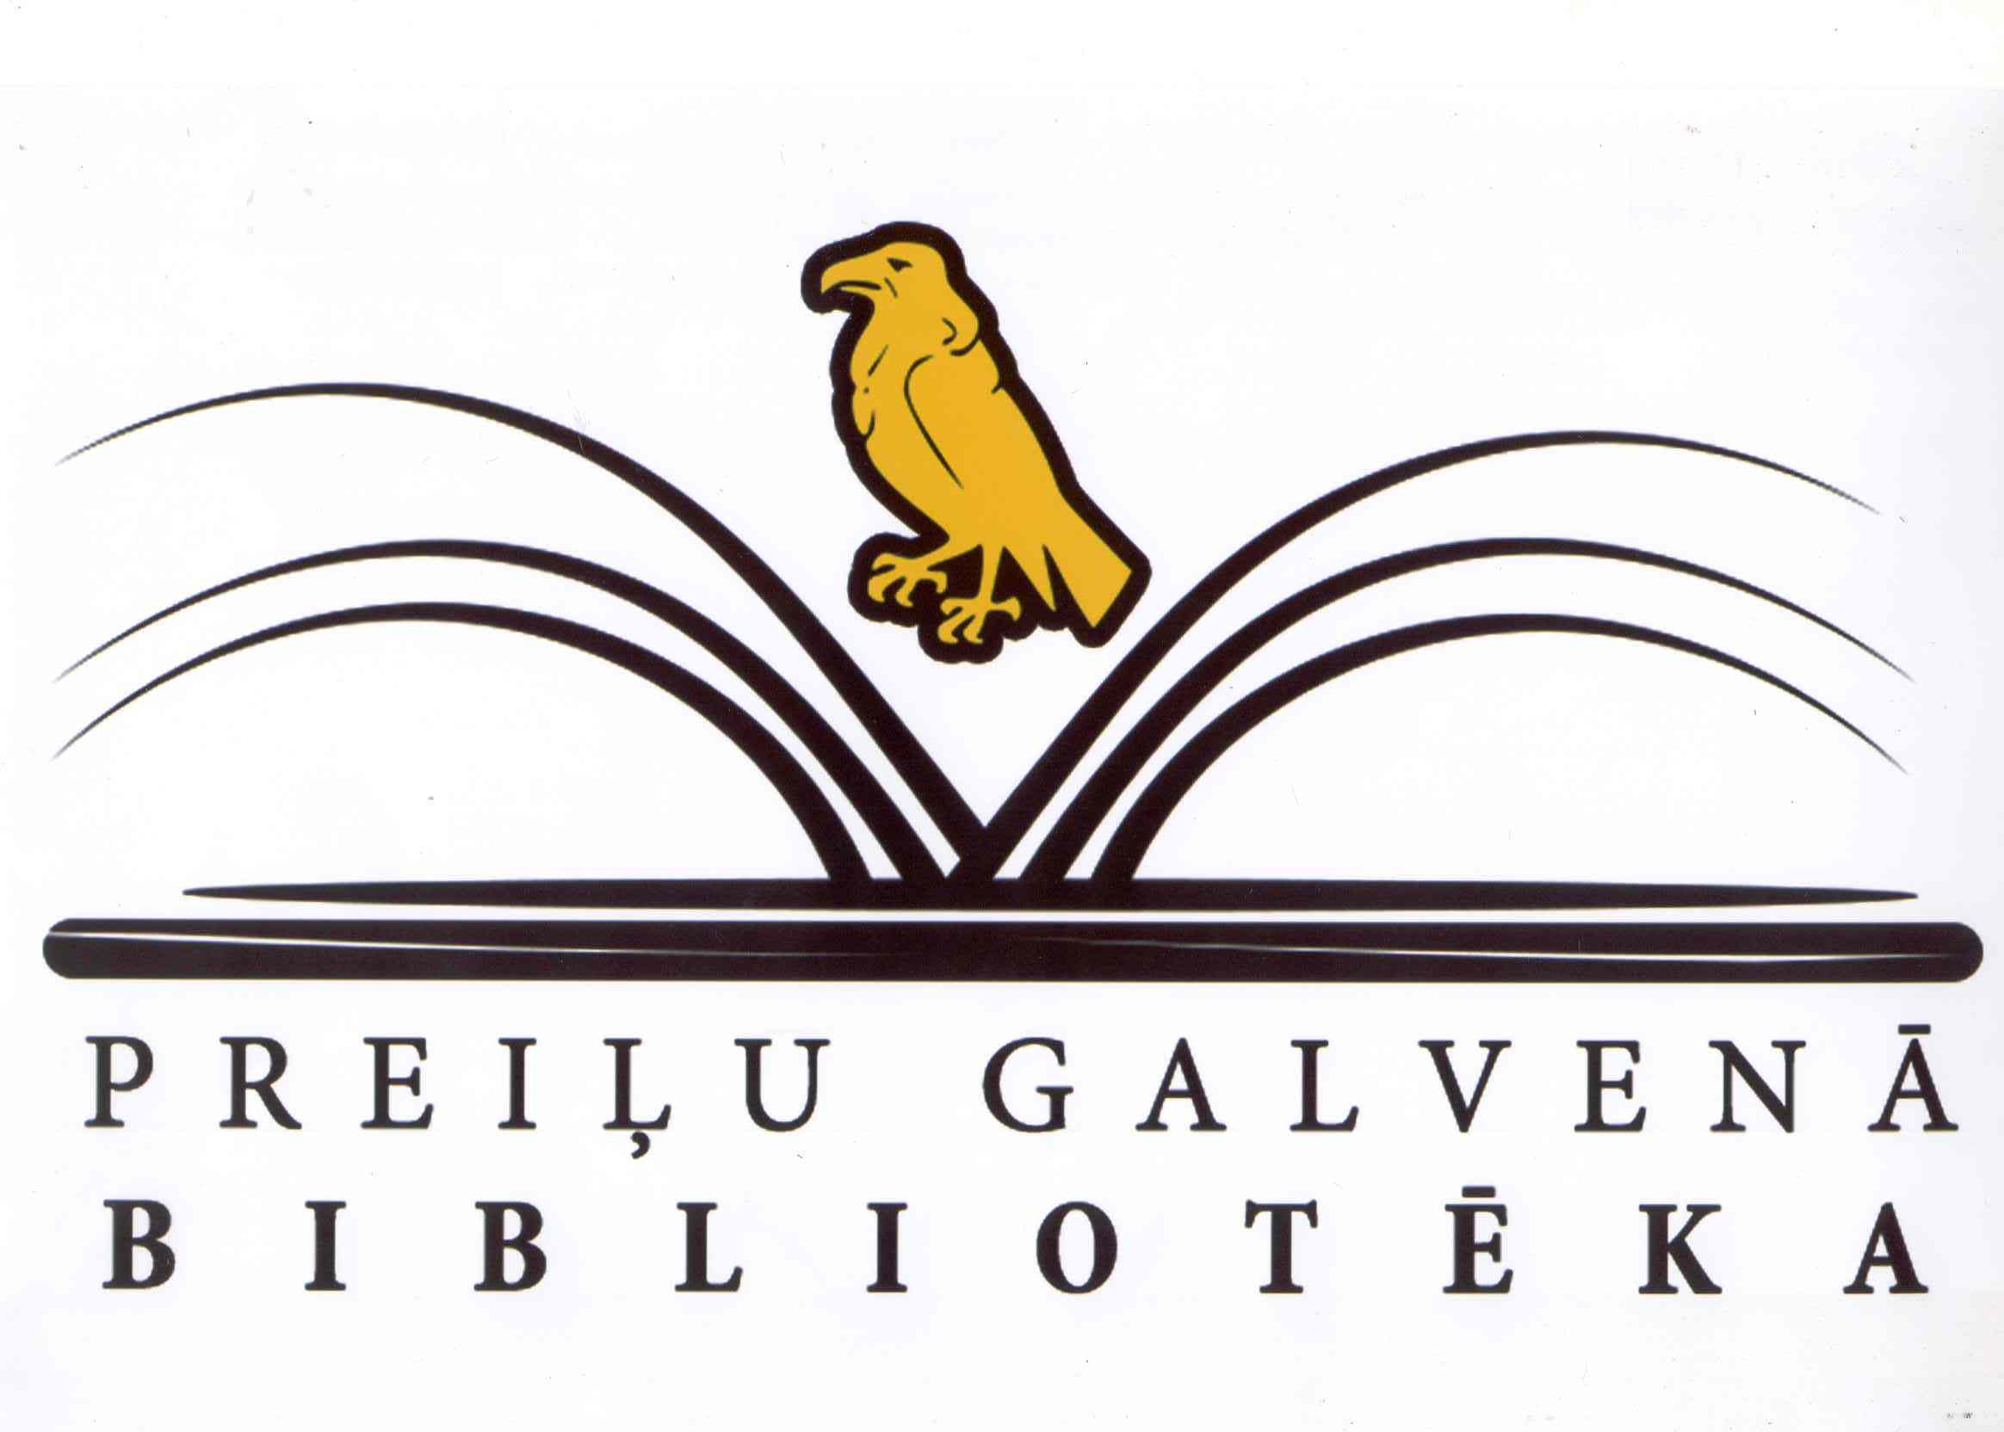

3.vietu ieguva Uģa Vilcāna veidotais logo

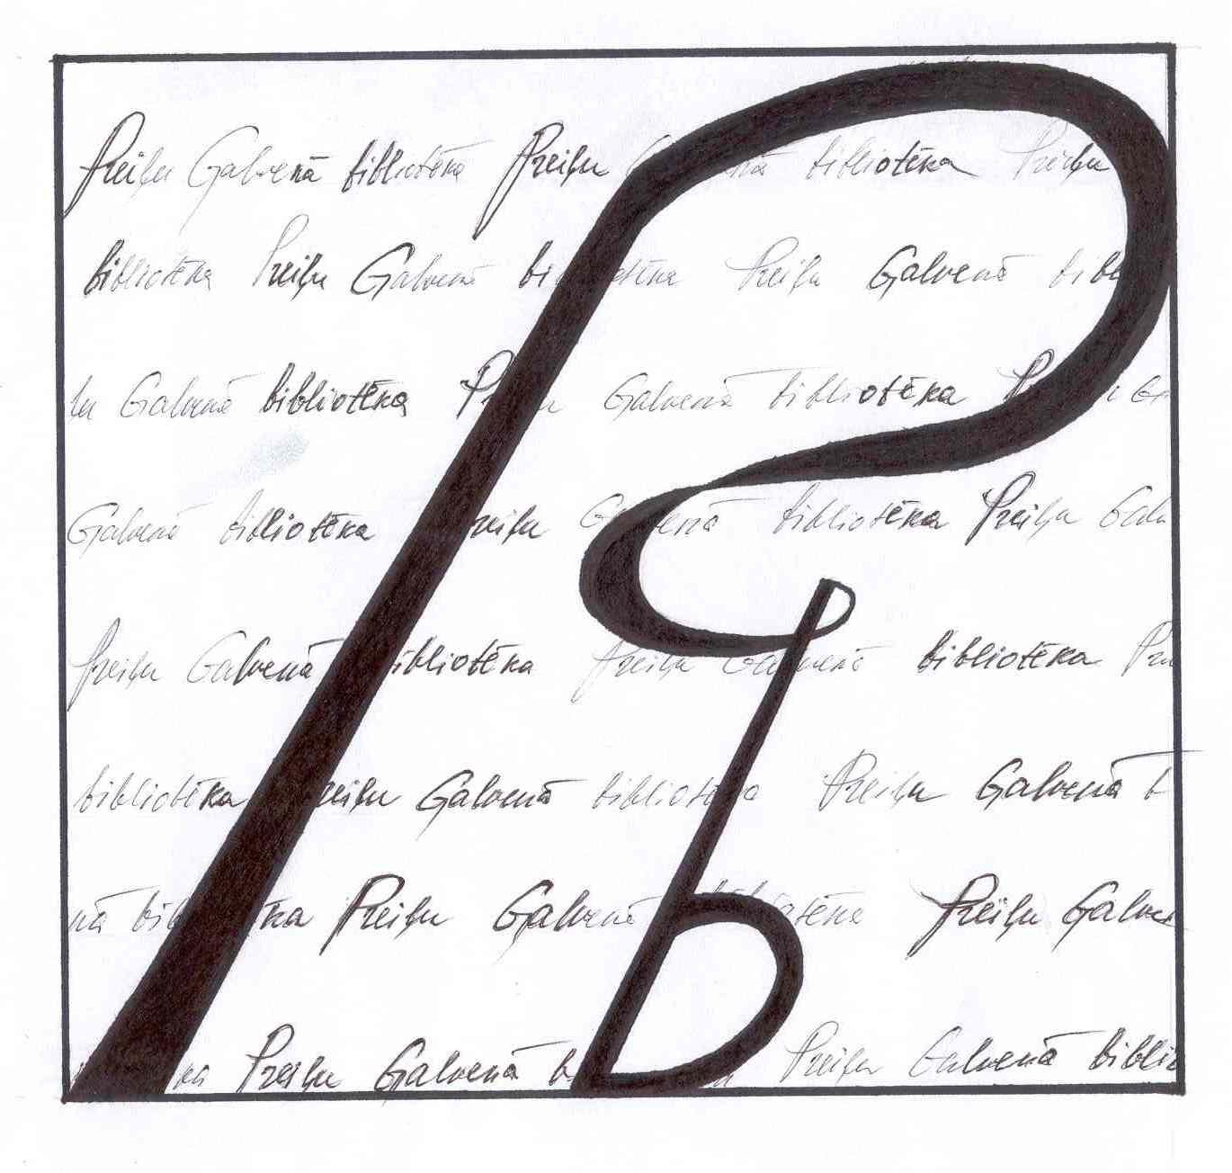
Skatītāju simpātijas balvu ieguva Ilzes Atvaras-Briškas veidotais logo

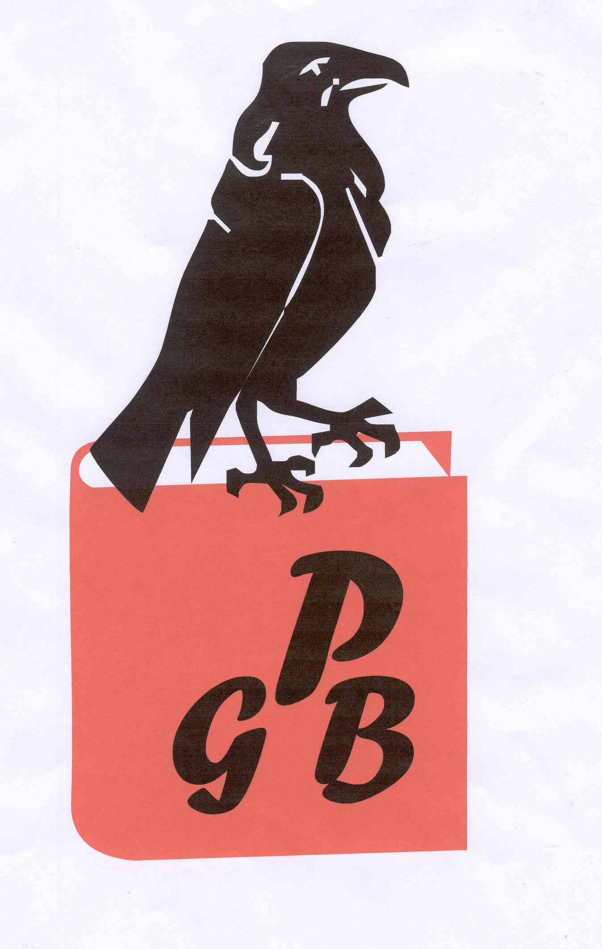
Veicināšanas balvas ieguva:
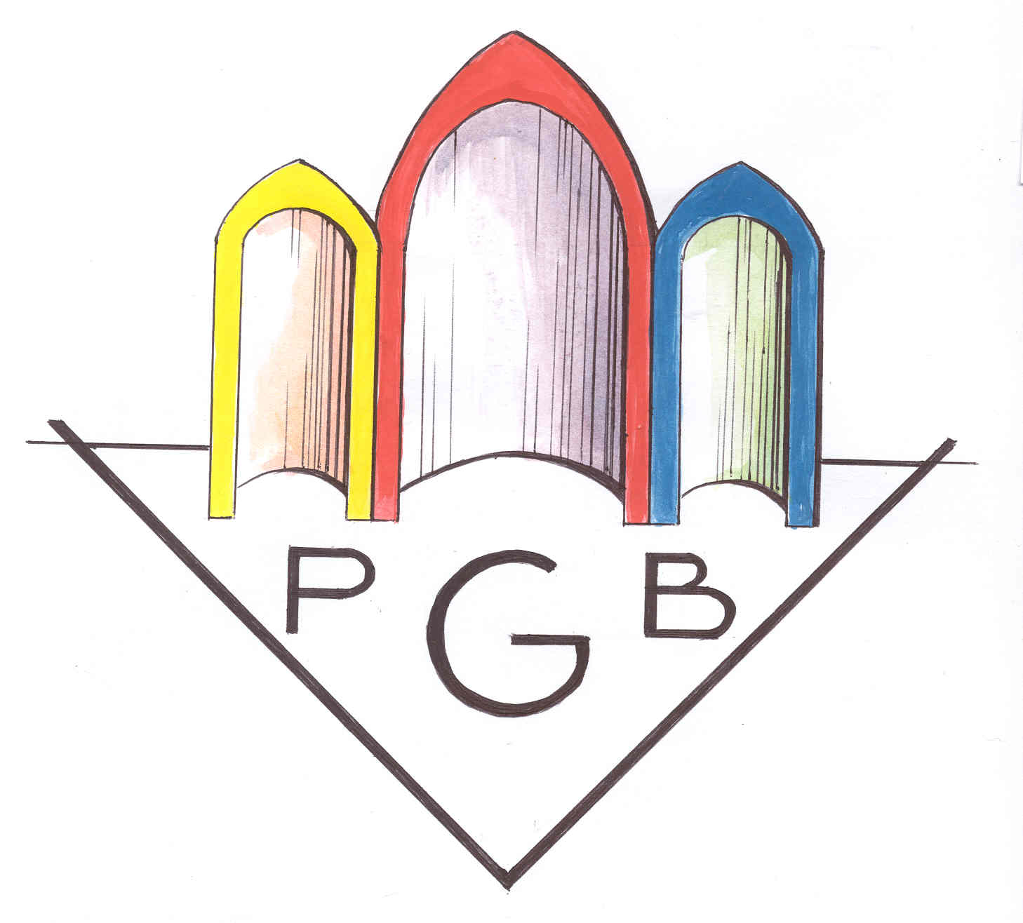
Madaras Mediņas veidotais logo Ilzes Šuļjas veidotais logo

